Ministero dell’Istruzione, dell’Università e della Ricerca
UFFICIO SCOLASTICO REGIONALE PER IL LAZIO
LICEO SCIENTIFICO STATALE “FEDERIGO ENRIQUES”
VIA F. PAOLINI, 196 - 00122 ROMA (RM)
Tel. 06121126340 fax 065681579 email RMPS090001@istruzione.it; rmps090001@pec.istruzione.it
Codice Fiscale: 80204630588 Codice Meccanografico: RMPS090001

Prot.
Circ. 002

Al personale Docente
Al Dsga

Oggetto: termini e modalità presentazione candidature per incarichi.

Si comunica alle SS.LL. che entro e non oltre il 9 settembre 2022 alle ore 12.00 i docenti interessati sono invitati a far pervenire al Dirigente Scolastico le candidature per gli incarichi appresso elencati:

- Funzioni Strumentali:
. Accoglienza e Diritto all'istruzione
. Educazione alla salute e Promozione del benessere
. Orientamento in entrata
. Orientamento in uscita e relazioni con gli studenti
. Benessere e sport
. Promozione degli eventi culturali
. PtOF e valutazione d’Istituto
B. Dipartimenti

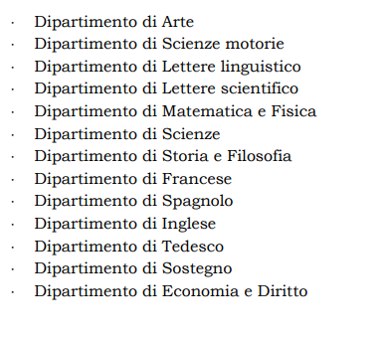

C. Subconsegnatari di palestre, laboratori e biblioteche.

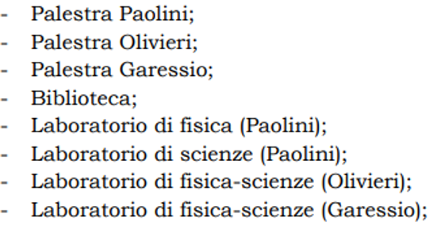
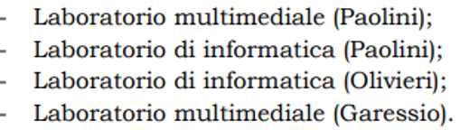

Sarà necessario allegare alla domanda il rispettivo C.V. aggiornato.

IL DIRIGENTE SCOLASTICO
Prof. Paolo M. Reale
(firma autografa sostituita a mezzo stampa, ex art. 3, c. 2, D.Lgs. 39/93)

